Бақыланатын шетелдік компанияға қатысу (бақылау жасау) туралы өтініш нысанын бекіту туралы
Қазақстан Республикасы Қаржы министрінің 2018 жылғы 5 наурыздағы № 334 бұйрығы. Қазақстан Республикасының Әділет министрлігінде 2018 жылғы 16 наурызда № 16614 болып тіркелді
"Салық және бюджетке төленетін басқа да міндетті төлемдер туралы" (Салық кодексі) 2017 жылғы 25 желтоқсандағы Қазақстан Республикасы Кодексінің 298-бабының 1-тармағына сәйкес БҰЙЫРАМЫН:
1. Қоса беріліп отырған бақыланатын шетелдік компанияға қатысу (бақылау жасау) туралы өтініш нысаны бекітілсін.
2. Қазақстан Республикасы Қаржы министрлігінің Мемлекеттік кірістер комитеті (А.М. Теңгебаев) заңнамада белгіленген тәртіппен:
1) осы бұйрықтың Қазақстан Республикасының Әділет министрлігінде мемлекеттік тіркелуін;
2) осы бұйрық мемлекеттік тіркелген күннен бастап күнтізбелік он күн ішінде оның қазақ және орыс тілдеріндегі қағаз және электрондық түрдегі көшірмесін ресми жариялау және Қазақстан Республикасы нормативтік құқықтық актілерінің эталондық бақылау банкіне енгізу үшін Қазақстан Республикасы Әділет министрлігінің "Республикалық құқықтық ақпарат орталығы" шаруашылық жүргізу құқығындағы республикалық мемлекеттік кәсіпорнына жолдануын;
3) осы бұйрықтың Қазақстан Республикасы Қаржы министрлігінің интернет-ресурсында орналастырылуын;
4) осы бұйрық Қазақстан Республикасы Әділет министрлігінде мемлекеттік тіркелгеннен кейін он жұмыс күні ішінде осы тармақтың 1), 2) және 3) тармақшаларында көзделген іс-шаралардың орындалуы туралы мәліметтерді Қазақстан Республикасы Қаржы министрлігінің Заң қызметі департаментіне ұсынуды қамтамасыз етсін.
3. Осы бұйрық алғашқы ресми жарияланған күнінен кейін күнтізбелік он күн өткен соң қолданысқа енгізіледі.
Қазақстан Республикасының  Қаржы министрі | Б. Сұлтанов
Қазақстан Республикасы
Қаржы министрінің
2018 жылғы 5 наурыздағы
№ 334 бұйрығымен бекітілді
нысан
Бақыланатын шетелдік компанияға қатысу (бақылау жасау) туралы өтініші

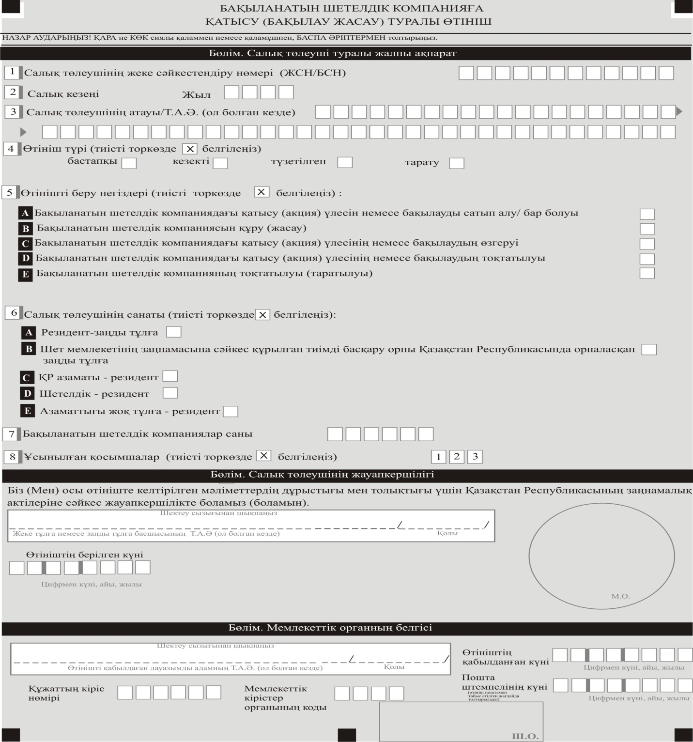

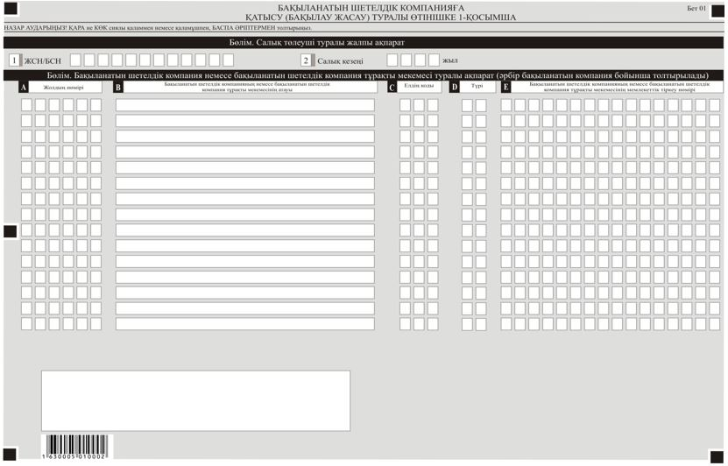

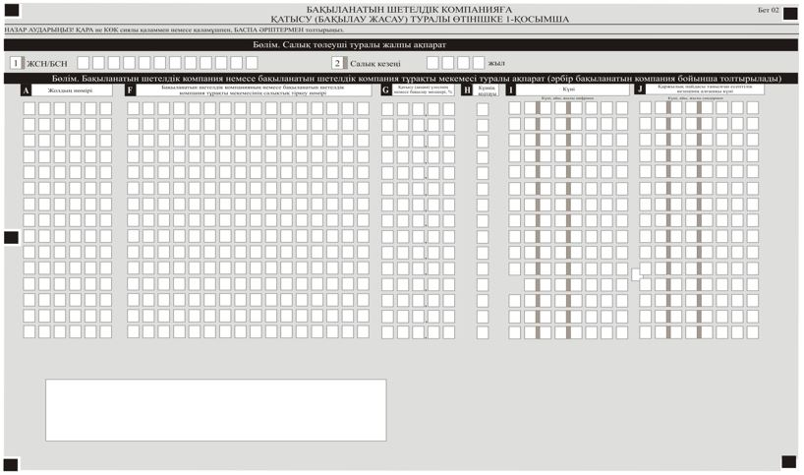

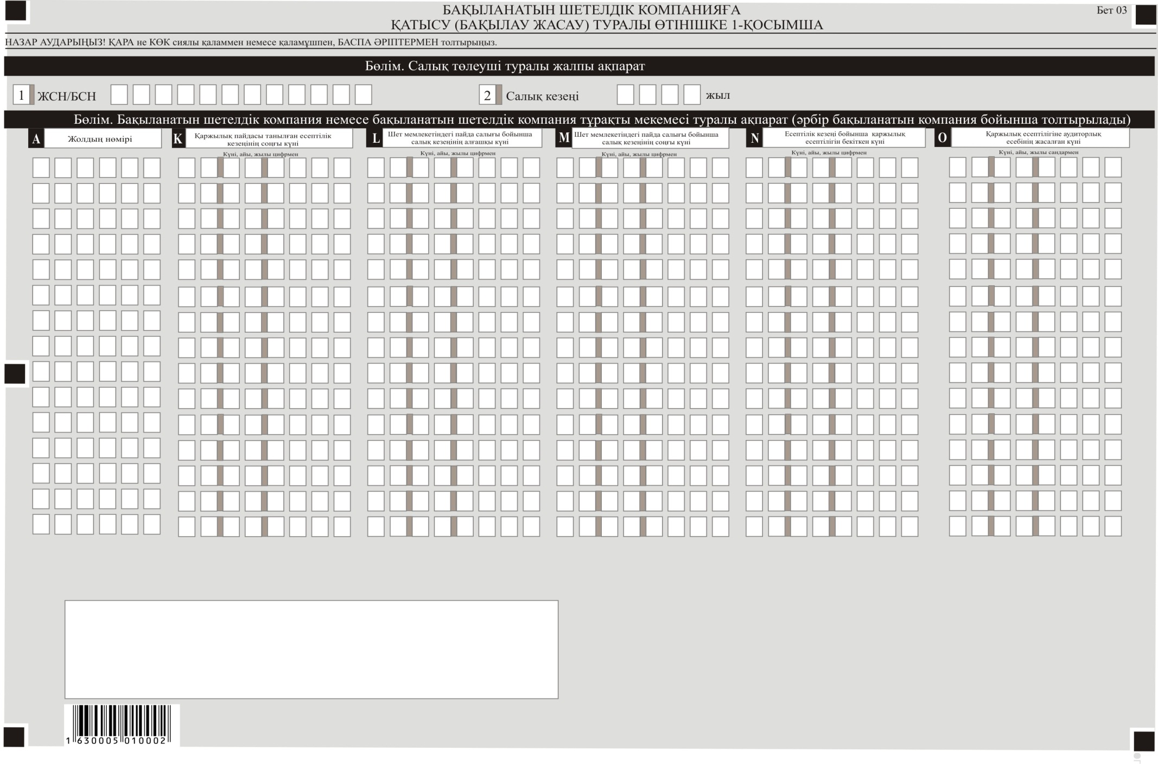

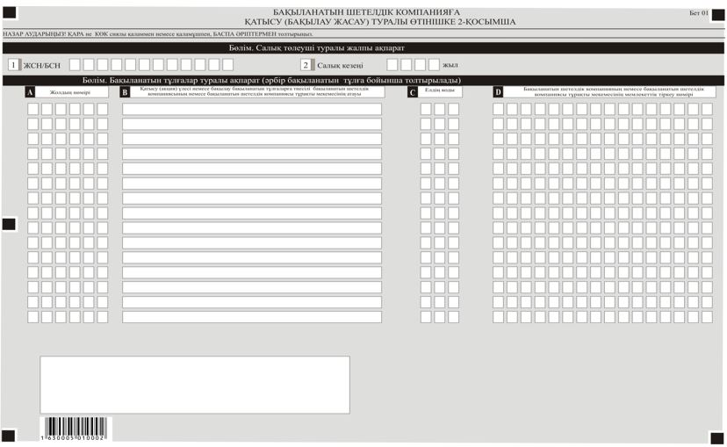

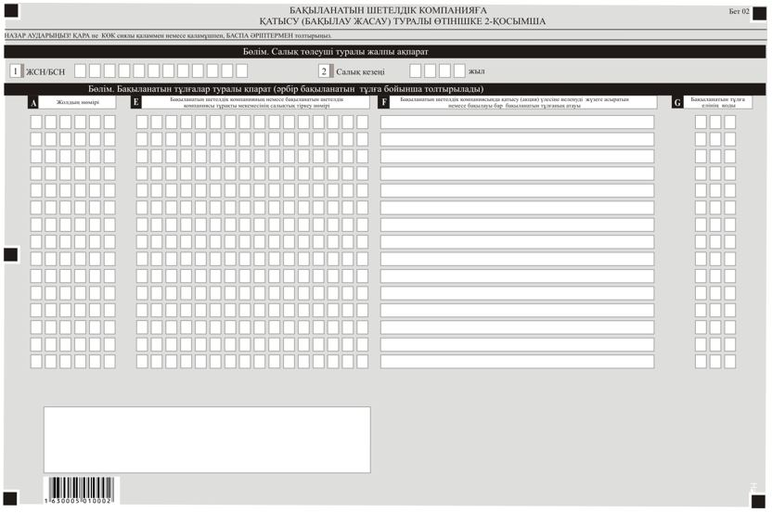

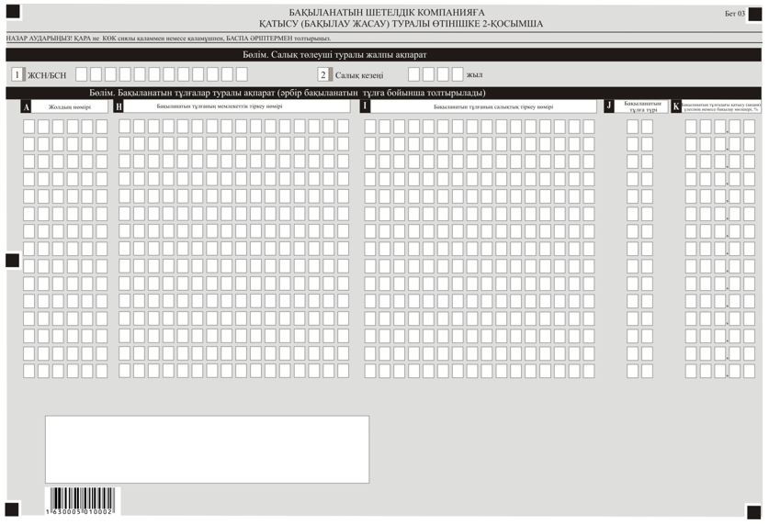

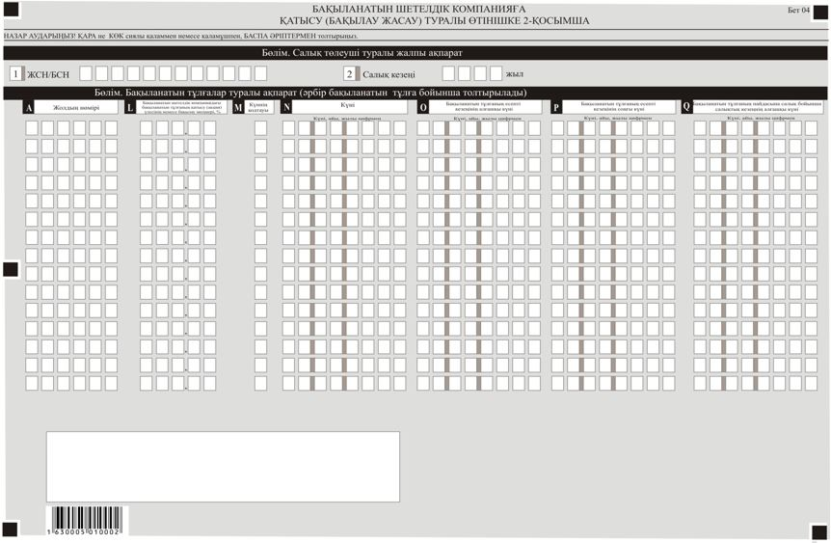

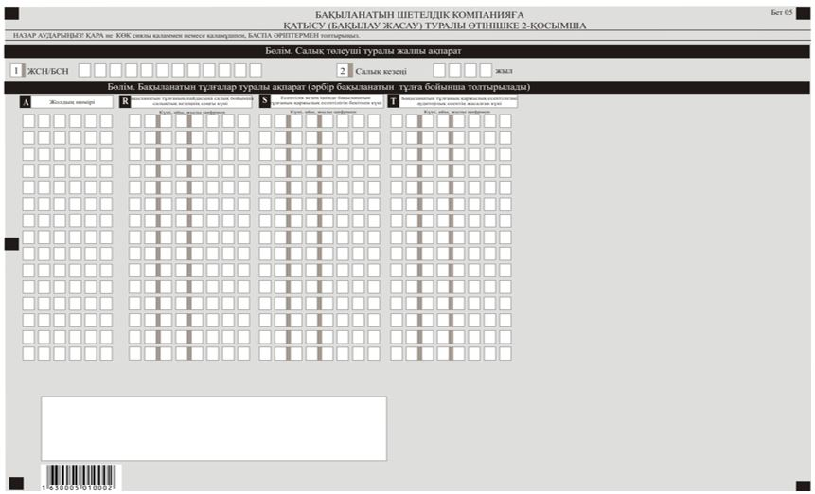

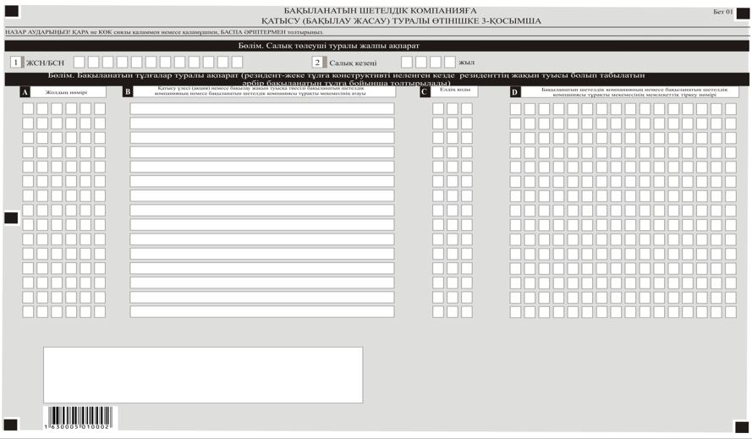

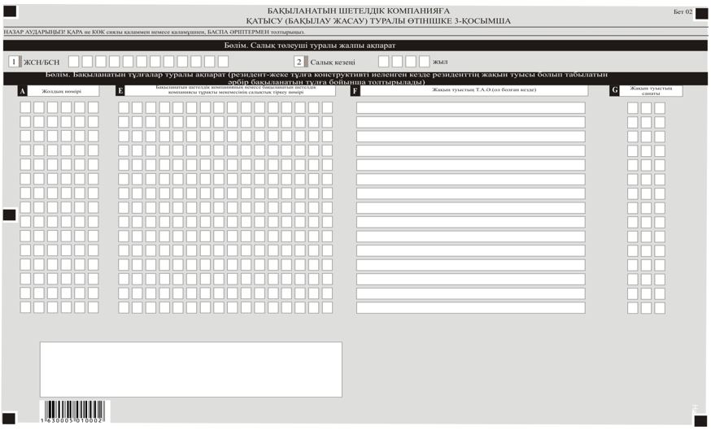

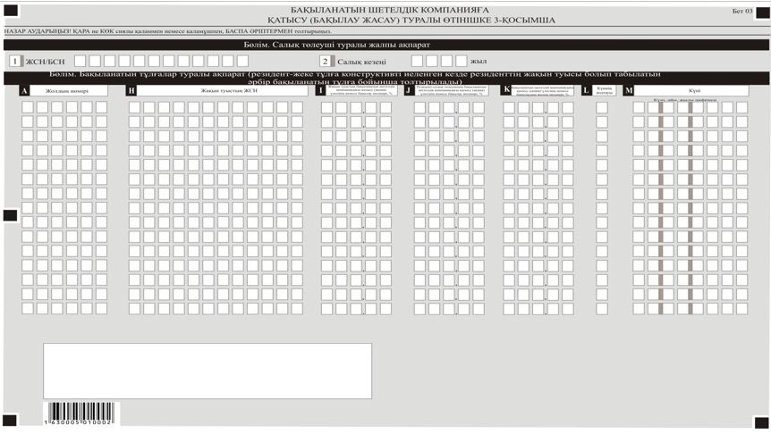

Ескертпе: Бақыланатын шетелдік компанияға қатысу (бақылау жасау) туралы өтінішін
толтыру бойынша түсіндірме Бақыланатын шетелдік компанияға қатысу (бақылау
жасау) туралы өтініші нысанына қосымшада келтірілген.
Бақыланатын шетелдік
компанияға қатысу
(бақылау жасау)
туралы өтініш нысанына
қосымша
Бақыланатын шетелдік компанияға қатысу (бақылау жасау) туралы өтініш нысанын толтыру бойынша түсіндірме
1-тарау. Бақыланатын шетелдік компанияға қатысу (бақылау жасау) туралы өтінішін толтыру бойынша түсіндірме
1. "Салық төлеуші туралы жалпы ақпарат" деген бөлімде резидент-салық төлеуші мынадай деректерді көрсетеді:
1) ЖСН/БСН – салық төлеушінің жеке сәйкестендіру нөмірі (бизнес-сәйкестендіру нөмірі);
2) Бақыланатын шетелдік компанияға қатысу (бақылау жасау) туралы өтініші (бұдан әрі – Өтініш) табыс етілетін салық кезеңі – есепті салық кезеңі (араб цифрымен көрсетіледі);
3) құрылтай құжаттарына сәйкес заңды тұлғаның атауы немесе жеке тұлға - салық төлеушінің тегі, аты, әкесінің аты (ол болған кезде) көрсетіледі;
4) өтініш түрі (тиісті торкөз өтініш түріне байланысты белгіленеді):
"бастапқы" торкөзі – алғаш рет ұсынылатын өтініш;
"кезекті" торкөзі – бастапқы өтініш ұсынылғаннан кейін келесі салықтық кезеңдерге ұсынылатын өтініш;
"түзетілген" торкөзі – өтініште мәліметтердің толық еместігі, оны толтырудағы дәлсіздіктер не қателер анықталған жағдайда, жаңартылған ақпарат ескеріле отырып түзетілген өтініш;
"тарату" торкөзі – бақылантын шетелдік компания (бұдан әрі – БШК) қызметін тоқтатқан, таратылған немесе қайта ұйымдастырылған кезде ұсынылатын өтініш;
5) өтінішті беру негіздері.
Тиісті торкөздер Өтінішті Салық кодексінің 298-бабының 1-тармағында көрсетілген негіздер бойынша ұсынылуын есепке ала отырып белгіленеді;
6) салық төлеушінің санаты.
Тиісті торкөз, егер салық төлеуші А, B, C, D, Е жолдарында көрсетілген санаттардың біріне жатқызылған жағдайда, белгіленеді;
7) БШК саны.
Осы Өтініште көрсетілген БШК саны көрсетіледі;
8) өтінішке табыс етілген қосымшалар.
Тиісті торкөздер оларды толтырған жағдайда, белгіленеді.
2. "Салық төлеушінің жауапкершiлiгi" деген бөлімде:
1) "Жеке тұлға немесе заңды тұлға басшысының Т.А.Ә." деген ашық жолда құрылтай құжаттарға сәйкес басшының тегі, аты, әкесінің аты (ол болған кезде) көрсетіледі.
Егер Өтінішті жеке тұлға ұсынатын болса, оның тегі, аты, әкесінің аты (ол болған кезде) жеке басын куәландыратын құжаттарға сәйкес көрсетіледі;
2) өтініштің берілген күні.
Өтініштің мемлекеттік кірістер органына табыс етілген күні көрсетіледі;
3) мемлекеттік кірістер органының коды.
Салық төлеушінің тұрғылықты немесе тұрған жері бойынша мемлекеттік кірістер органының коды көрсетіледі;
4) "Өтінішті қабылдаған лауазымды адамның Т.А.Ә." деген ашық жолда Өтінішті қабылдаған мемлекеттік кірістер органы жұмыскерінің тегі, аты, әкесінің аты (ол болған кезде) көрсетіледі;
5) өтініштің қабылданған күні.
Мемлекеттік кірістер органына Өтініштің табыс етілген күні көрсетіледі;
6) құжаттың кіріс нөмірі.
Мемлекеттік кірістер органы беретін Өтініштің тіркеу нөмірі көрсетіледі;
7) пошта штемпелінің күні.
Пошта немесе өзге де байланыс ұйымы қойған пошта штемпелінің күні көрсетіледі.
2-тарау. Өтінішке 1-қосымшаны толтыру бойынша түсіндірме
3. Өтінішке 1-қосымшаның "Салық төлеуші туралы жалпы ақпарат" деген бөлімінде осы Өтініштің "Салық төлеуші туралы жалпы ақпарат" деген бөлімінде көрсетілген тиісті деректер көрсетіледі.
4. Өтінішке 1-қосымшаның "БШК немесе БШК тұрақты мекемесі туралы ақпарат (әрбір бақыланатын шетелдік компания бойынша толтырылады)" деген бөлімде:
1) А бағанында жолдың нөмірі көрсетіледі;
2) B бағанында әрбір БШК немесе БШК тұрақты мекемесінің атауы көрсетіледі;
3) С бағанында БШК немесе БШК тұрақты мекемесі құрылған (инкорпорацияланған) және резиденті болып табылатын елдің коды көрсетіледі. Егер де БШК немесе БШК тұрақты мекемесі бір елде құрылып және басқа елдің резиденті болып табылған жағдайда, онда осы бағанда ол құрылған (инкорпорацияланған) елдің коды көрсетіледі.
Елдің кодын толтырған кезде "Салық және бюджетке төленетін басқа да міндетті төлемдер туралы" (Салық кодексі) 2017 жылғы 25 желтоқсандағы Қазақстан Республикасы Кодексінің 294-бабының 1-тармағында сәйкес уәкілетті орган бекіткен, жеңілдікті салық салынатын мемлекеттер тізбесіне қосылған елдерден басқа, бекітілген "Кедендік декларацияларды толтыру үшін пайдаланылатын жіктеуіштер туралы" 2010 жылдғы 20 қыркүйектегі Кеден одағы комиссиясының шешіміне сәйкес (бұдан әрі – шешім) елдердің кодталуын қолдану керек. Уәкілетті орган бекіткен, жеңілдікті салық салынатын мемлекеттер тізбесіне қосылған елдер үшін елдің кодын толтырған кезде елдің коды ретінде тізімге сәйкес сол мемлекеттің реттік нөмірін қолдану керек. Өз аумағында жеңілдікті салық салынатан әкімшілік аумақтық бірлігі бар мемлекеттер үшін елдің коды ретінде тізімге сәйкес реттік нөмір қолдану қажет;
4) D бағанында БШК мынадай түрлерінің бірі көрсетіледі:
10 – бейрезидент-заңды тұлға;
21 – траст;
22 – консорциум;
23 – әріптестік;
24 – өзге де фискальды-айқын тұлға (қарапайым серіктестік);
5) E бағанында әрбір БШК немесе БШК тұрақты мекемесі құрылған (инкорпорацияланған) еліндегі мемлекеттік тіркеу нөмірі көрсетіледі;
6) F бағанында әрбір БШК немесе БШК тұрақты мекемесі құрылған (инкорпорацияланған) еліндегі салықтық тіркеу нөмірі көрсетіледі. Осы баған БШК шет мемлекеттің салық органында тіркелген жағдайда ғана толтырылады;
7) G бағанында резидент-салық төлеушінің әрбір БШК қатысу үлесінің, дауыс беретін акцияларының немесе бақылаудың мөлшері, пайызбен көрсетіледі. Осы бағанда резидент-салық төлеушінің тікелей, жанама, конструктивті иелену немесе тікелей, жанама, конструктивті бақылау кезінде өз бетімен немесе бақыланатын тұлға (бақыланатын тұлғалар) арқылы БШК қатысу үлесінің (дауыс беретін акцияларының) немесе бақылаудың жалпы мөлшері көрсетіледі;
8) H бағанында мынадай кодттаудың бірі көрсетіледі:
1– БШК қатысу үлестерін (дауыс беретін акцияларын) 25 және одан да көп пайызын тікелей немесе жанама немесе конструктивті сатып алу не тікелей немесе жанама немесе конструктивті бақылау;
2– БШК қатысу үлестерін (дауыс беретін акцияларын) 25 және одан да көп пайызын тікелей немесе жанама немесе конструктивті бар болуы не тікелей немесе жанама немесе конструктивті бақылау болуы;
3– БШК құрылуы (жасалуы);
4– БШК қатысу үлесінің (дауыс беретін акцияларының) не бақылауының өзгеруі;
5– БШК қатысу үлестерінің (дауыс беретін акцияларының) 25 және одан да көп пайызы не бақылаудың тоқтатылуы;
6– БШК тоқтатылуы (таратылуы);
9) I бағанында H бағанында көрсетілген ақпаратқа сәйкес мынадай күндердің біреуі көрсетіледі:
БШК қатысу үлестерін (дауыс беретін акцияларын) тікелей немесе жанама немесе конструктивті сатып алған не тікелей немесе жанама немесе конструктивті бақылау жүргізілген күні;
БШК құрылған (жасалған) күні;
БШК қатысу үлесі (дауыс беретін акциялары) не бақылау өзгертілген күні;
БШК қатысу үлесі (дауыс беретін акциялары) не бақылау тоқтатылған күні;
БШК тоқтатылған (таратылған) күні;
10) J және K бағандарында БШК немесе БШК тұрақты мекемесінің қаржылық пайдасы танылған есепті кезеңнің алғашқы және соңғы күндері көрсетіледі;
11) L және M бағандарында БШК немесе БШК тұрақты мекемесі құрылған (инкорпорацияланған) мемлекеттегі пайда салығы бойынша салық кезеңінің алғашқы және соңғы күндері көрсетіледі;
12) N бағанында есепті кезең ішінде акционерлер (құрылтайшылар) БШК немесе БШК тұрақты мекемесінің қаржылық есептілігін бекіткен күні көрсетіледі;
13) O бағанында БШК немесе БШК тұрақты мекемесінің қаржылық есептілікке аудиторлық есебінің жасалған күні көрсетіледі.
Егер осы Өтінішті толтыру кезінде резидент-салық төлеуші есепті кезең ішіндегі БШК немесе БШК тұрақты мекемесінің қаржылық есепті бекітудің және осындай қаржылық есептілікке аудиторлық есепті жасаудың нақты күні белгісіз болған жағдайда, онда N және O бағандарында өткен қаржы кезеңі ішінде қаржылық есептілікті бекіту күні мен өткен қаржы кезеңі ішінде қаржылық есептілікке қаржылық есепке аудиторлық есепті жасау күнін есепке ала отырып есептелген, не есепті кезең ішіндегі қаржылық есепті бекітудің және есепті кезең ішіндегі қаржылық есептілікке аудиторлық есепті жасаудың болжамды (жоспарланған) күндері көрсетіледі.
3-тарау. Өтінішке 2-қосымшаны толтыру бойынша түсіндірме
5. Өтінішке 2-қосымшаның "Салық төлеуші туралы жалпы ақпарат" деген бөлімінде осы Өтініштің "Салық төлеуші туралы жалпы ақпарат" деген бөлімінде көрсетілген тиісті деректер көрсетіледі.
6. Өтінішке 2-қосымшаның "Бақыланатын тұлғалар туралы ақпарат (әрбір бақыланатын тұлға бойынша толтырылады)" деген бөлімінде:
1) А бағанында жолдың нөмірі көрсетіледі;
2) B бағанында қатысу үлесі (дауыс беретін акциялары) немесе бақылау бақыланатын тұлғаларға тиесілі әрбір БШК немесе БШК тұрақты мекемесі атауы көрсетіледі;
3) С бағанында БШК немесе БШК тұрақты мекемесі құрылған (инкорпорацияланған) және резиденті болып табылатын елдің коды көрсетіледі. Егер де БШК бір елде құрылып және басқа елдің резиденті болып табылған жағдайда, онда осы бағанда ол құрылған (инкорпорацияланған) елдің коды көрсетіледі;
4) D бағанында БШК немесе БШК тұрақты мекемесі құрылған (инкорпорацияланған) еліндегі мемлекеттік тіркеу нөмірі көрсетіледі;
5) E бағанында БШК немесе БШК тұрақты мекемесі құрылған (инкорпорацияланған) еліндегі салықтық тіркеу нөмірі көрсетіледі. Осы баған БШК шет мемлекеттің салық органында тіркелген жағдайда ғана толтырылады;
6) F бағанында БШК қатысу үлесін (дауыс беретін акцияларын) иеленуді немесе бақылауды жүзеге асыратын бақыланатын тұлғаның атауы көрсетіледі;
7) G бағанында бақыланатын тұлға құрылған (инкорпорацияланған) және резиденті болып табылатын елдің коды көрсетіледі. Егер де бақыланатын тұлға бір елде құрылып және басқа елдің резиденті болып табылған жағдайда, онда осы бағанда ол құрылған (инкорпорацияланған) елдің коды көрсетіледі;
8) H бағанында бақыланатын тұлға құрылған (инкорпорацияланған) еліндегі мемлекеттік тіркеу нөмірі көрсетіледі;
9) I бағанында бақыланатын тұлға құрылған (инкорпорацияланған) еліндегі салықтық тіркеу нөмірі көрсетіледі. Осы баған бақыланатын тұлға шет мемлекеттің салық органында тіркелген жағдайда ғана толтырылады;
10) J бағанында бақыланатын тұлғаның мынадай түрлерінің бірі көрсетіледі:
10 – бейрезидент-заңды тұлға;
21 – траст;
22 – консорциум;
23 – әріптестік;
24 – өзгеде фискальды-айқын тұлға (қарапайым серіктестік);
11) K бағанында резидент-салық төлеушінің бақыланатын тұлғадағы қатысу үлесінің (дауыс беретін акцияларының) немесе бақылаудың пайызбен мөлшері көрсетіледі;
12) L бағанында БШК бақыланатын тұлғаның қатысу үлесінің (дауыс беретін акцияларының) немесе бақылаудың, пайызбен мөлшері көрсетіледі;
13) M бағанында мынадай кодтаулардың бірі көрсетіледі:
1 – бақыланатын тұлғаның БШК қатысу үлестерін (дауыс беретін акцияларын) 25 және одан да көп пайызын тікелей немесе жанама немесе конструктивті сатып алған не тікелей немесе жанама немесе конструктивті бақылау жүргізген;
2– бақыланатын тұлғаның БШК қатысу үлестерін (дауыс беретін акцияларын) 25 және одан да көп пайызын тікелей немесе жанама немесе конструктивті бар болуы не тікелей немесе жанама немесе конструктивті бақылау болуы;
3 – бақыланатын тұлға БШК құрған (жасаған);
4 – бақыланатын тұлға БШК қатысу үлестерін (дауыс беретін акцияларын) не бақылауды өзгерткен;
5 – бақыланатын тұлға БШК қатысу үлестерін (дауыс беретін акцияларын) 25 және одан да көп пайызы не бақылауды тоқтатқан;
6 – БШК тоқтатылды (таратылды);
14) N бағанында M бағанында көрсетілген ақпаратқа сәйкес мынадай күндердің біреуі көрсетіледі:
бақыланатын тұлғаның БШК қатысу үлестерін (дауыс беретін акцияларын) тікелей немесе жанама немесе конструктивті сатып алған не тікелей немесе жанама немесе конструктивті бақылауды жүргізген күні;
бақыланатын тұлғаның БШК құрған (жасаған) күні;
бақыланатын тұлғаның БШК қатысу үлестерін (дауыс беретін акцияларын) не бақылауы өзгерткен күні;
бақыланатын тұлғаның БШК қатысу үлестерін (дауыс беретін акцияларын) не бақылауды тоқтатқан күні;
БШК тоқтатылған (таратылған) күні;
15) O мен P бағандарында бақыланатын тұлғаның есепті кезеңінің алғашқы және соңғы күндері көрсетіледі;
16) Q мен R бағандарында бақыланатын тұлға құрылған (инкорпорацияланған) мемлекеттің пайдасына салық бойынша салық кезеңінің алғашқы және соңғы күндері көрсетіледі;
17) S бағанында есепті кезең ішінде бақыланатын тұлғаның қаржылық есептілігі бекітілген күні көрсетіледі;
18) T бағанында бақыланатын тұлғаның қаржылық есептілігіне аудиторлық есептің жасалған күні көрсетіледі.
Егер осы Өтінішті толтыру кезінде резидент-салық төлеуші есепті кезең ішіндегі бақыланатын тұлғаның қаржылық есебін бекітудің және осындай қаржылық есептілікке аудиторлық есепті жасаудың нақты күні белгісіз болған жағдайда, онда S және T бағандарында өткен қаржы кезеңі ішінде бақыланатын тұлғаның қаржылық есептілігін бекіту күні мен осындай қаржылық есептілікке аудиторлық есепті жасау күнін есепке ала отырып есептелген, не есепті кезең ішіндегі бақыланатын тұлғаның қаржылық есептілігін бекітудің және осындай қаржылық есептілікке аудиторлық есепті жасаудың болжамды (жоспарланған) күндері көрсетіледі.
4-тарау. Өтінішке 3-қосымшаны толтыру бойынша түсіндірме
7. Өтінішке 3-қосымшаның "Салық төлеуші туралы жалпы ақпарат" деген бөлімінде осы Өтініштің "Салық төлеуші туралы жалпы ақпарат" деген бөлімінде көрсетілген тиісті деректер көрсетіледі.
8. Резидент – жеке тұлға кәмелеттік жасқа толмаған резидент-жақын туысының (жақын туыстарының) қатысумен БШК қатысу үлестерін (дауыс беретін акцияларын) конструктивті иеленген кезде немесе резидент-жеке тұлғада конструктивті бақылау болған кезде осы қосымшаны толтырады.
Резидент – жеке тұлға кәмелеттік жасқа толған және (немесе) зейнетақы жасына жеткен резидент-жақын туысының (резидент-жақын туыстарының) қатысумен БШК қатысу үлестерін (дауыс беретін акцияларын) конструктивті иеленген кезде немесе резидент-жеке тұлғада конструктивті бақылау болған кезде осы қосымшада резидент-жеке тұлғада осындай жақын туысының (осындай жақын туыстарының) жазбаша келісімі болған жағдайда ғана осындай жақын туыс (осындай жақын туыстар) бойынша мәліметтерді толтырады.
Осындай жақын туыстың (осындай жақын туыстарының) жазбаша келісімі болмаған кезде Өтініштің осы нысанын әрбір тұлға (резидент және резиденттің осындай жақын туысы (туыстары)), егер резиденттің және осындай жақын туыстың (туыстардың) БШК жиынтық қатысу үлесі 25 пайыздан асқан немесе резидент пен жақын туыста (туыстарда) БШК жиынтық бақылауға ие болған жағдайда, БШК иелену (дауыс беретін акцияларына) үлесіне немесе бақылауға мөлшерлес түрде өз бетімен толтырады.
9. Өтінішке 3-қосымшаның "Бақыланатын тұлғалар туралы ақпарат (резидент-жеке тұлға конструктивті иеленген кезде резиденттің жақын туысы болып табылатын әрбір бақыланатын тұлға бойынша толтырады)" деген бөлімінде:
1) А бағанында жолдың нөмірі көрсетіледі;
2) B бағанында резидент-салық төлеушінің жақын туысы болып табылатын резидент-бақыланатын тұлғаға (бұдан әрі – жақын туыс) тиесілі қатысу үлесі (дауыс беретін акциялары) немесе бақылауы бар әрбір БШК немесе БШК тұрақты мекемесі атауы көрсетіледі;
3) С бағанында БШК немесе БШК тұрақты мекемесі құрылған (инкорпорацияланған) және резиденті болып табылатын елдің коды көрсетіледі. Егер де БШК бір елде құрылып және басқа елдің резиденті болып табылған жағдайда, онда осы бағанда ол құрылған (инкорпорацияланған) елдің коды көрсетіледі;
4) D бағанында БШК немесе БШК тұрақты мекемесі құрылған (инкорпорацияланған) елдегі мемлекеттік тіркеу нөмірі көрсетіледі;
5) E бағанында БШК немесе БШК тұрақты мекемесі құрылған (инкорпорацияланған) елдегі салықтық тіркеу нөмірі көрсетіледі. Осы баған БШК шет мемлекеттің салық органында тіркелген жағдайда ғана толтырылады;
6) F бағанында жақын туыстың тегі, аты, әкесінің аты (ол болған кезде);
7) G бағанында жақын туыстың мынадай санаттарының бірі көрсетіледі:
100 – жұбайы (зайыбы);
101 – балалар, оның ішінде асырап алынған балалар;
102 – немерелер;
103 – ата-аналар;
104 – асырауындағылар;
105 – бірге туған, бірге тумаған бауырлары мен апа-қарындастары;
121 – жұбайының (зайыбының), оның ішінде асырап алынған балалары;
122 – жұбайының (зайыбының) немерелері;
123 – жұбайының (зайыбының) ата-аналары;
124 – жұбайының (зайыбының) асырауындағылар;
125 – жұбайының (зайыбының) бірге туған, бірге тумаған бауырлары мен апа-қарындастары-сіңілілері;
8) H бағанында жақын туыстың ЖСН – жеке сәйкестендіру нөмірі көрсетіледі;
9) I бағанында жақын туыстың БШК қатысу үлесінің (дауыс беретін акцияларының) немесе бақылаудың, пайызбен мөлшері көрсетіледі;
10) J бағанында резидент-салық төлеушінің БШК қатысу үлесінің (дауыс беретін акцияларының) немесе бақылаудың, пайызбен мөлшері көрсетіледі;
11) K бағанында резидент-салық төлеушінің және оның жақын туысының БШК қатысу үлесінің (дауыс беретін акцияларының) немесе бақылаудың, пайызбен жалпы мөлшері көрсетіледі;
12) L бағанында мынадай кодтаулардың бірі көрсетіледі:
1– жақын туыстың БШК қатысу үлестерін (дауыс беретін акцияларын) 25 және одан да көп пайызын тікелей немесе жанама немесе конструктивті сатып алған не тікелей немесе жанама немесе конструктивті бақылауды сатып алған;
2– жақын туыстың БШК қатысу үлестерін (дауыс беретін акцияларын) 25 және одан да көп пайызын тікелей немесе жанама немесе конструктивті бар болуы не тікелей немесе жанама немесе конструктивті бақылау болуы;
3 – жақын туыстың БШК құрған (жасаған);
4 – жақын туыстың БШК қатысу үлесін (дауыс беретін акцияларын) не бақылауын өзгерткен;
5 – жақын туыстың БШК қатысу үлестерін (дауыс беретін акциялары) 25 және одан да көп пайызы не бақылауын тоқтатқан;
6 – жақын туыстың БШК тоқтатқан (таратқан);
13) M бағанында L бағанында көрсетілген ақпаратқа сәйкес мынадай күндердің біреуі көрсетіледі:
жақын туыстың БШК қатысу үлестерін (дауыс беретін акцияларын) тікелей немесе жанама немесе конструктивті сатып алған не тікелей немесе жанама немесе конструктивті бақылауды сатып алған күні;
жақын туыстың БШК құрған (жасаған) күні;
жақын туыстың БШК қатысу үлестерін (дауыс беретін акцияларын) не бақылауын өзгерткен күні;
жақын туыстың БШК қатысу үлестерін (дауыс беру акцияларын) не бақылауды тоқтатқан күні;
жақын туыстың БШК тоқтатқан (таратқан) күні.

© 2012. Қазақстан Республикасы Әділет министрлігінің «Қазақстан Республикасының Заңнама және құқықтық ақпарат институты» ШЖҚ РМК

